Aktywność ekonomiczna ludności w województwie podkarpackim w 4 kwartale 2024 r.
Według wyników Badania Aktywności Ekono-micznej Ludności (BAEL) w 4 kwartale 2024 r. wśród ogółu ludności województwa podkar-packiego w wieku 15–89 lat pracujący stanowili 50,8% (56,8% w kraju), bezrobotni – 1,9% (1,7% w kraju), a bierni zawodowo – 47,3% (41,5% w kra-ju). Natomiast pośród osób w wieku produkcyj-nym pracujący stanowili 72,9%, bezrobotni – 2,9%, a bierni zawodowo – 24,2% (w kraju odpo-wiednio: 79,3%, 2,4% i 18,3%).
52,7%
Współczynnik aktywności zawodowej osób w wieku 15–89 lat

Aktywni zawodowo w wieku 15–89 lat
Zbiorowość aktywnych zawodowo w województwie podkarpackim, którą tworzą pracujący oraz bezrobotni, w 4 kwartale 2024 r. wyniosła 852 tys. osób, co stanowiło 4,8% ogółu aktywnych zawodowo w kraju. Liczba osób aktywnych zawodowo zmalała zarówno w skali roku, jak i kwartału (odpowiednio o 0,2% i 2,9%). Pod względem miejsca zamieszkania w grupie aktywnych zawodowo większość stanowili mieszkańcy wsi (56,6%), a ze względu na płeć przeważali mężczyźni (55,8%). Aktywni zawodowo to w 97,2% osoby w wieku produkcyjnym (w 4 kwartale 2023 r. udział ten wyniósł 97,0%, a w 3 kwartale 2024 r. – 97,3%).
Wykres 1. Aktywni zawodowo i współczynnik aktywności zawodowej osób w wieku 15–89 lat oraz w wieku produkcyjnym
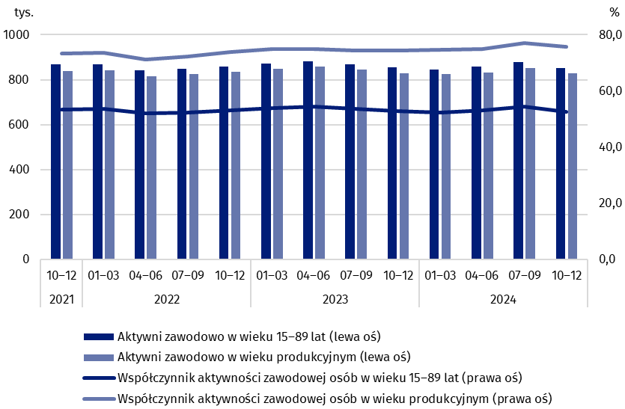
W województwie podkarpackim w 4 kwartale 2024 r. współczynnik aktywności zawodowej wyniósł 52,7% (w kraju – 58,5%). Oznacza to, że ponad połowa ludności województwa podkarpackiego w wieku 15–89 lat była aktywna zawodowo, czyli pracowała lub poszukiwała pracy. Województwo podkarpackie, pod względem wartości tego miernika, w 4 kwartale 2024 r. uplasowało się na 16. miejscu w kraju (podobnie jak w 4 kwartale 2023 r. i w 3 kwartale 2024 r.).
Współczynnik aktywności zawodowej osób w wieku
15–89 lat w województwie podkarpackim w 4 kwartale 2024 r. obniżył się zarówno w stosunku do analogicznego kwartału 2023 r., jak i w odniesieniu do 3 kwartału 2024 r. (odpowiednio o 0,1 p.proc. i 1,6 p.proc.)
Najwyższym poziomem aktywności zawodowej odznaczały się osoby w wieku 35–44 lata, dla których współczynnik wyniósł 84,8%. Wysokim współczynnikiem aktywności zawodowej charakteryzowały się również osoby w wieku 45–54 lata (84,0%), a także osoby w wieku 25–34 la-ta (82,8%). Najniższy natomiast współczynnik aktywności zawodowej zanotowano u osób w wieku 15–24 lata. Dla tej grupy współczynnik kształtował się na poziomie 22,0%. Niski poziom aktywności zawodowej wystąpił również u osób w wieku 55–89 lat (22,8%).
Pod względem wykształcenia najwyższą wartość współczynnika aktywności zawodowej odnotowano w grupie osób z wykształceniem wyższym (77,7%), najniższy natomiast współczynnik aktywności dotyczył osób z wykształceniem: gimnazjalnym, podstawowym, niepełnym podstawowym i bez wykształcenia szkolnego (6,5%).
Tablica 1. Aktywność ekonomiczna ludnościª w województwie podkarpackim według statusu na rynku pracy oraz podstawowych wskaźników
Wyszczególnienie | 2023 | 2024
Wyszczególnienie | 4 kwartał | 3 kwartał | 4 kwartał
Ogółem (w wieku 15–89 lat):
Aktywni zawodowo w tys. | 854 | 877 |  | 852
pracujący | 804 | 847 |  | 821
bezrobotni^{b} | 50 | 30 |  | 31
Bierni zawodowo w tys. | 763 | 739 |  | 764
Współczynnik aktywności zawodowej w % | 52,8 | 54,3 |  | 52,7
Wskaźnik zatrudnienia w % | 49,7 | 52,4 |  | 50,8
Stopa bezrobocia w % | 5,9 | 3,4 |  | 3,6
z ogółem w wieku produkcyjnym (18–59/64 lata):
Aktywni zawodowo w tys. | 828 | 853 |  | 828
pracujący | 778 | 823 |  | 797
bezrobotni^{b} | 50 | 30 |  | 31
Bierni zawodowo w tys. | 285 | 256 |  | 265
Współczynnik aktywności zawodowej w % | 74,5 | 77,0 |  | 75,8
Wskaźnik zatrudnienia w % | 70,0 | 74,3 |  | 72,9
Stopa bezrobocia w % | 6,0 | 3,5 |  | 3,7
a Ze względu na zaokrąglenia dokonywane przy uogólnianiu wyników reprezentacyjnego Badania Aktywności Ekonomicznej Ludności (BAEL) sumy składników mogą się różnić od podanych wielkości „ogółem”.
b Osoby w wieku 15–74 lata.

Pracujący w wieku 15–89 lat
W 4 kwartale 2024 r. populacja pracujących w województwie podkarpackim wyniosła 821 tys. osób, co stanowiło 4,8% ogółu pracujących w kraju. Liczba pracujących wzrosła w odniesieniu do 4 kwartału 2023 r. (o 2,1%), zmalała natomiast w stosunku do 3 kwartału 2024 r. (o 3,1%). Wśród osób pracujących, uwzględniając miejsce zamieszkania, większość stanowili mieszkańcy wsi (56,5%), a pod względem płci przeważali mężczyźni (55,8%).
Biorąc pod uwagę wiek pracujących, największy udział w ogólnej liczbie pracujących miały osoby w wieku 35–44 lata (30,1%), najmniejszy zaś osoby w wieku 15–24 lata (4,3%). Uwzględniając poziom wykształcenia wśród pracujących, najwięcej osób było z wykształceniem wyższym (40,0%), a najmniej ukończyło co najwyżej gimnazjum (1,7%).
Pracownicy, którzy w badanym tygodniu w 4 kwartale 2024 r. przepracowali w głównym miejscu pracy 40 godzin i więcej stanowili 71,0% ogółu pracujących, tj. 583 tys. osób. Krócej pracowało 25,1% osób, a pozostałe 3,9% to osoby, które miały pracę, ale jej nie wykonywały.
Mapa 1. Wskaźnik zatrudnienia ludności w wieku 15–89 lat według województw
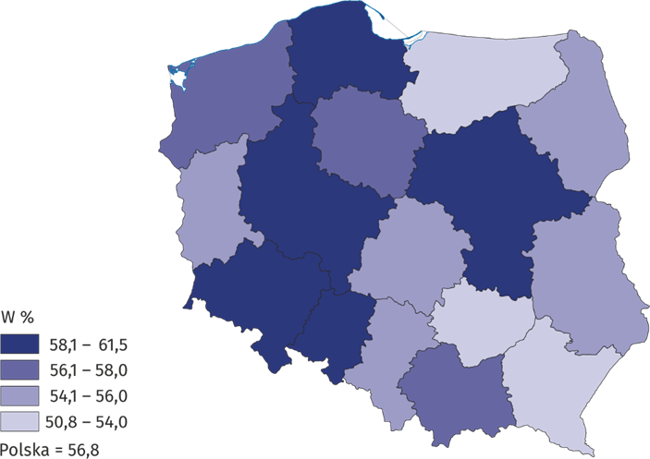
Wskaźnik zatrudnienia osób w wieku 15–89 lat w 4 kwartale 2024 r. zwiększył się w porównaniu z analogicznym kwartałem 2023 r. (o 1,1 p.proc.), zmniejszył się natomiast w odniesieniu do poprzedniego kwartału (o 1,6 p.proc.)
Wskaźnik zatrudnienia wykorzystywany do pomiaru zasobów pracy w 4 kwartale 2024 r. wyniósł 50,8%. W odniesieniu do Polski opisywany wskaźnik był niższy o 6,0 p.proc., a pod względem jego wartości w rankingu województw podkarpackie uplasowało się na 16. pozycji (analogicznie rok wcześniej i w poprzednim kwartale).
Omawiany wskaźnik obliczony dla osób w wieku produkcyjnym wyniósł 72,9%. Jego wartość wzrosła o 2,9 p.proc. w porównaniu z 4 kwartałem 2023 r., a zmalała o 1,4 p.proc. w stosunku do poprzedniego kwartału.

Bezrobotni w wieku 15–74 lata
Populacja bezrobotnych w 4 kwartale 2024 r. w województwie podkarpackim liczyła 31 tys. osób, co stanowiło 6,3% ogółu bezrobotnych w kraju. Liczba bezrobotnych obniżyła się o 38,0% w porównaniu z analogicznym okresem 2023 r., a wzrosła o 3,3% w stosunku do poprzedniego kwartału. Większość w tej grupie pod względem miejsca zamieszkania stanowili mieszkańcy wsi (58,1%), natomiast ze względu na płeć przeważali mężczyźni (54,8%).
W okresie od października do grudnia 2024 r. przeciętny czas poszukiwania pracy przez osoby bezrobotne w województwie podkarpackim wyniósł 10,9 miesiąca (wobec 8,4 miesiąca w kraju). Był on dłuższy zarówno w porównaniu z 4 kwartałem 2023 r., jak i z 3 kwartałem 2024 r. (odpowiednio o 3,2 i 2,7 miesiąca).
Wykres 2. Stopa bezrobocia
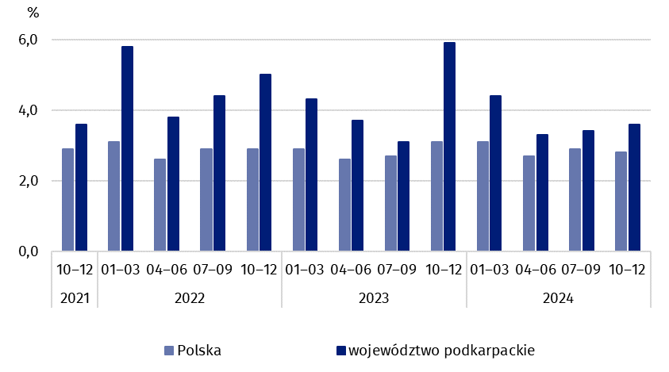
Stopa bezrobocia w 4 kwartale 2024 r. w województwie podkarpackim obniżyła się
o 2,3 p.proc. w relacji do 4 kwartału 2023 r., a wzrosła o 0,2 p.proc. w porównaniu
z 3 kwartałem 2024 r.
Stopa bezrobocia, służąca do oceny natężenia bezrobocia, wyniosła 3,6%. Oznacza to, że wśród aktywnych zawodowo co 27. osoba była bez pracy. Udział bezrobotnych w liczbie aktywnych zawodowo w województwie podkarpackim był wyższy niż w kraju (o 0,8 p.proc.). Pod względem wartości tego miernika województwo podkarpackie znalazło się na 12. miejscu w kraju (16. pozycja w analogicznym okresie 2023 r., a 11. – we wcześniejszym kwartale).
Wśród osób w wieku produkcyjnym stopa bezrobocia ukształtowała się na poziomie 3,7% (wobec 6,0% w 4 kwartale 2023 r. oraz 3,5% w 3 kwartale 2024 r.).

Bierni zawodowo w wieku 15–89 lat
W 4 kwartale 2024 r. zbiorowość biernych zawodowo w województwie podkarpackim liczyła 764 tys. osób, co stanowiło 6,1% ogółu biernych zawodowo w kraju. Liczba osób biernych zawodowo wzrosła zarówno w stosunku do analogicznego okresu 2023 r., jak również w porównaniu z wcześniejszym kwartałem (odpowiednio o 0,1% i 3,4%). Wśród nieaktywnych zawodowo ze względu na miejsce zamieszkania większość stanowili mieszkańcy wsi (60,3%), a pod względem płci przeważały kobiety (59,3%).
Zdecydowanie najliczniejszą grupę biernych zawodowo tworzyły osoby w wieku 55–89 lat (62,6% ogółu). Istotny był również udział osób w wieku 15–24 lata (20,9%). Natomiast, biorąc pod uwagę poziom wykształcenia wśród osób biernych zawodowo, największy udział miały osoby z najniższym poziomem wykształcenia, tj. z wykształceniem gimnazjalnym lub niższym (28,3%), a najmniejszy osoby z wykształceniem średnim ogólnokształcącym (11,5%).
Bierni zawodowo to w 34,7% osoby w wieku produkcyjnym. Ich udział zmniejszył się w porównaniu z zanotowanym w 4 kwartale 2023 r. (o 2,7 p.proc.), a zwiększył się nieznacznie w odniesieniu do 3 kwartału 2024 r. (o 0,1 p.proc.).
Wykres 3. Bierni zawodowo i udział osób biernych zawodowo w ludności w wieku 15–89 lat
oraz w wieku produkcyjnym
Liczba osób biernych zawodowo w 4 kwartale 2024 r. w województwie podkarpackim stanowiła 47,3% ogółu ludności w wieku 15–89 lat wobec 47,2% w 4 kwartale 2023 r. i 45,7% w 3 kwartale 2024 r.
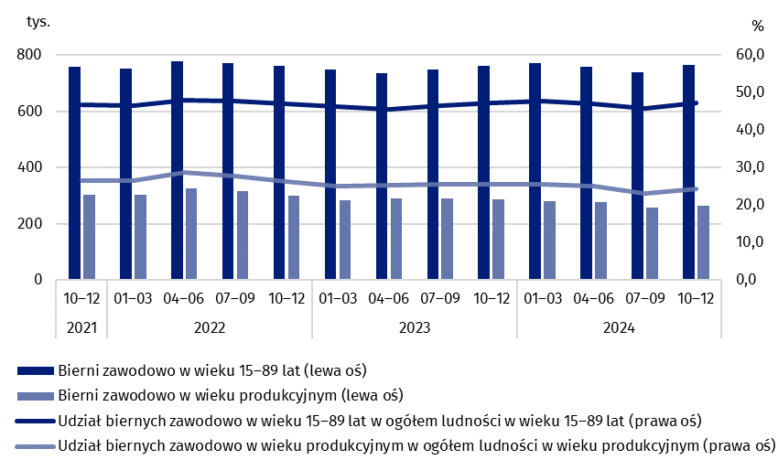
W analizowanym okresie (podobnie jak we wcześniejszych kwartałach) wśród najczęstszych przyczyn bierności zawodowej wymieniano emeryturę, a także naukę i uzupełnianie kwalifikacji. Stosunkowo rzadziej wskazywano na chorobę i niesprawność czy na opiekę nad dziećmi lub innymi członkami rodziny wymagającymi opieki oraz na sytuację rodzinną.
W przypadku cytowania danych Głównego Urzędu Statystycznego prosimy o zamieszczenie informacji: „Źródło danych GUS”, a w przypadku publikowania obliczeń dokonanych na danych opublikowanych przez GUS prosimy o zamieszczenie informacji: „Opracowanie własne na podstawie danych GUS”.

Opracowanie merytoryczne:  Urząd Statystyczny w Rzeszowie  p.o. Dyrektora Teresa Krzemińska  Tel.: 17 853 52 10, 17 853 52 19 | Rozpowszechnianie:  Informatorium Statystyczne  Tel.: 17 853 57 55
Podkarpacki Ośrodek Badań Regionalnych  Tel.: 17 853 52 10, 17 853 52 19  e-mail: sekretariatusrze@stat.gov.pl |   rzeszow.stat.gov.pl

@Rzeszow_STAT

@USRzeszow

Powiązane opracowania
Zeszyt metodologiczny. Badanie Aktywności Ekonomicznej Ludności
Aktywność ekonomiczna ludności Polski – publikacja kwartalna
Pracujący, bezrobotni i bierni zawodowo (wyniki wstępne BAEL) – informacja kwartalna
Inne opracowania zawierające wyniki BAEL: stat.gov.pl–> Obszary tematyczne –> Rynek pracy
Temat dostępny w bazach danych
Bank Danych Lokalnych (BDL) –> Rynek Pracy
Dziedzinowe Bazy Wiedzy –> Społeczeństwo -> Rynek pracy
Ważniejsze pojęcia dostępne w słowniku
Aktywność ekonomiczna
Ludność aktywna zawodowo
Współczynnik aktywności zawodowej
Pracujący
Wskaźnik zatrudnienia
Bezrobotni
Stopa bezrobocia
Ludność bierna zawodowo

Mężczyźni w wieku 18–64 lata i kobiety w wieku 18–59 lat.
Zbiorowość biernych zawodowo według przyczyn bierności dotyczy osób w wieku 15–74 lata.

